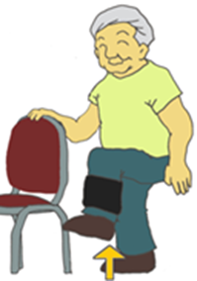

90度

**＜＞**

・**をえる運動**。は、、を

つなぐ筋肉。太ももを持ち上げるときにはたらく。

・をし、おなかもめる。

**＜＞**

・を上げた時ににが当たらないように立つ。

・体はまっすぐ、傾かない。手はもたれにえる。

・「**浦島太郎**」の歌に合わせて、「１，２，３，４」で

**太ももが床と平行になるように上げ**、「５，６，７，８」での位置へ戻す。　(・は９０度)

**＜ポイント＞**

・立って出来ない方は、に座って足を上げ下げする。

・れるまではおもりをつけずに行う。

【座ってする場合】

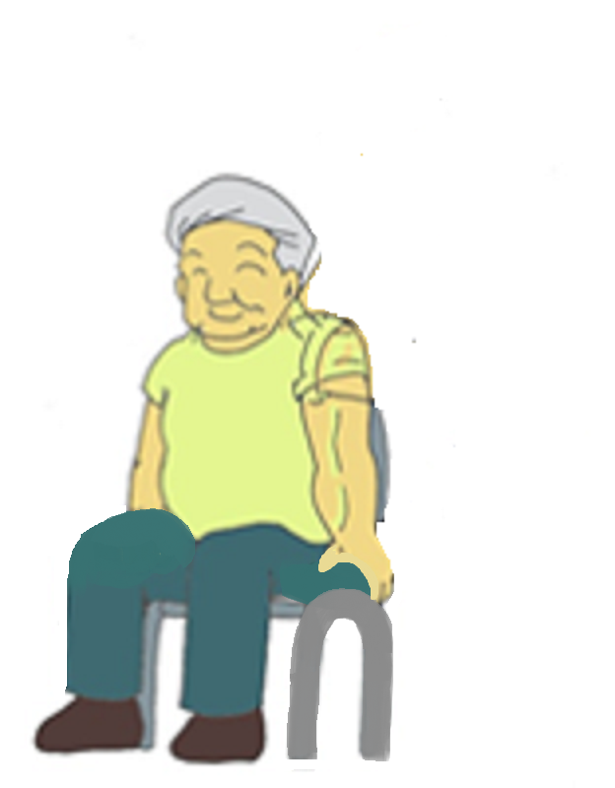

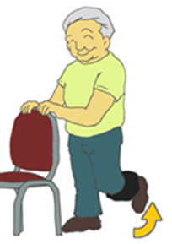

**＜＞**

・**ふともも後ろの(ハムストリングス)をえる運動。**

・歩く、走るなど前に進むときにはたらく。

**＜＞**

・のもたれに手をついて立つ。

・のはそのままでろにげる。(にがかかるので、が前にきないように)

・「**春が来た**」の歌に合わせて、「１，２，３，４」で

**をろに曲げ**、「５，６，７，８」でのへ戻す。

**＜ポイント＞**

・は90度がだが、のないで行う。

・座ってする場合は、体操④を行う。

・にがかかるため、おもりはに!!



